电子测量技术 课程实验报告 2025 年 11 月
实验编号 01 实验名称 基于最小二乘法的曲线拟合 成绩
班级 测控2302 姓名 马宇佩 组别 学号 202302502217

- 实验目的
1、了解最小二乘法的原理
2、掌握用MATLAB进行曲线拟合的方法
二、实验原理
最小二乘法的原理
对于近似函数h（x）与所给出的数据点，其误差的大小常用三种方法来求：
一：求出绝对值中的最大值；
二：求出误差绝对值的和；
三：求出误差平方和的算数平方根：
对于一、二两种方法算法比较简单，但是运用于微分运算准确性不高，第三种方法考虑到所有数组的平方，所以在拟合中一般会应用于误差平方和来决定其大小。
数据拟合的方法如下：在给定数据中，外加给定函数类，得，从而误差的平方和最小，
从几何上来说，就是找出给定数据点距离平方和当中拟合最好的曲线，如图：
采用最小二乘法的数据拟合图
三、实验设备
1、计算机一台
2、 MATLAB 软件
- 实验内容
例1-1 对以下实验数据进行曲线拟合，并对拟合效果进行分析。
x=[1 2 3 4 5 6 7 8 9];
y=[9 7 6 3 -1 2 5 7 20];
Matlab实现过程
1）定义变量并给变量赋值
x=[1 2 3 4 5 6 7 8 9];
y=[9 7 6 3 -1 2 5 7 20];
2）输入cftool命令，打开拟合工具箱
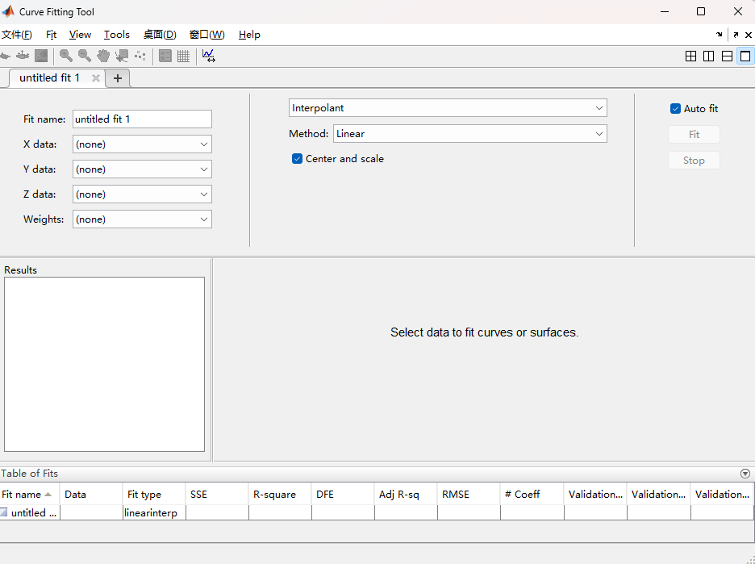
- 在拟合工具箱中选择拟合变量
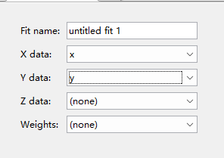
- 选择拟合函数的类型，进行拟合多项式幂次的选择
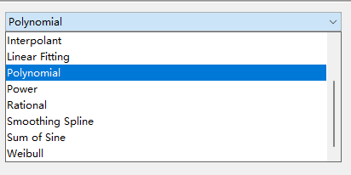
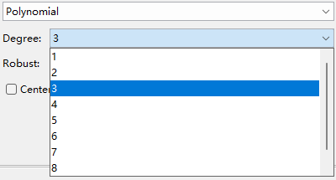
5）分析数据和拟合曲线效果
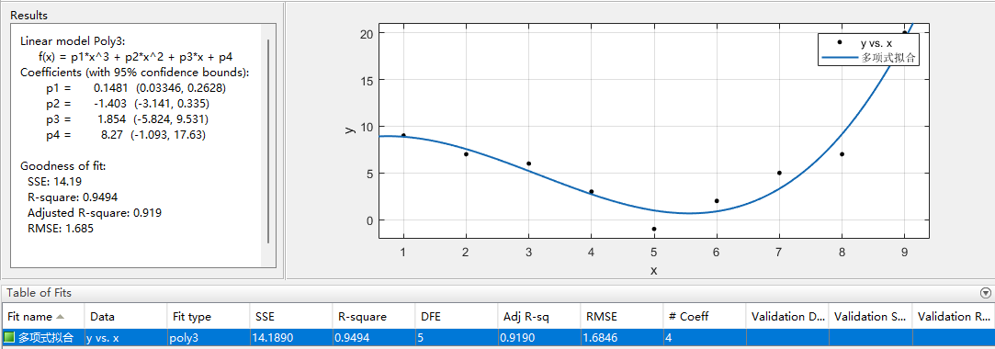
主要有:
General model of sin1 (函数形式）
Coefficients (with 95% conffidence range) (95%置信区间内的拟合常数/系数）
p1=... ( ... ...) （等号后面是平均值，括号里是范围 ）
Godness of fit: (统计结果/吻合度）
SSE: ... （方差）
- squared: ... (决定系数）
- Adjusted R-squared: (校正后的决定系数，如何校正的不得而知）
- RMSE: (标准差）
- 拟合结果保存。右击下方的结果，选择保存至工作区间。
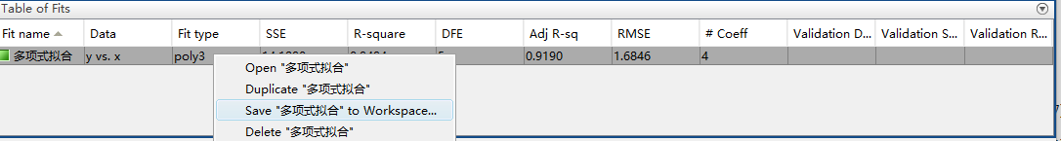
7）另外要说的是，如果想把这个拟合的图像导出的话，在Curve Fitting Tool窗口的File菜单下选Print to Figure，此时弹出一个新的图像窗口，里面是你要导出的图像，在这个figure窗口的File菜单里再选保存，选择好合适的格式，选择好路径，点击OK就可以了。
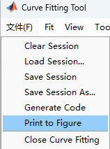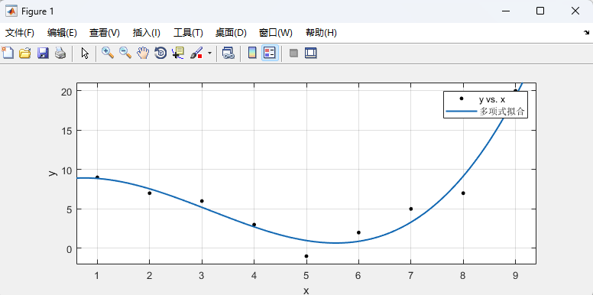
五、实验结果与分析
1、结果分析
1）从 R-square（0.9190）来看，本次 3 次多项式拟合能解释约 91.9% 的原始数据变异，说明拟合模型对数据的拟合程度较高；
2）SSE（17.96）和 RMSE（1.6846）数值较小，表明拟合曲线与原始数据点的整体误差处于较低水平；
3）Adj R-squared（0.8827）与 R-square 差距较小，说明模型未因引入过多参数（阶数）导致过拟合，参数选择合理。
4）1 阶 / 2 阶拟合：R-square 分别仅为 0.621、0.785，SSE 均大于 30，拟合曲线无法贴合数据的非线性趋势，误差显著；
5）4 阶拟合：虽 SSE 降至 15.2（略低于 3 阶），但 Adj R-squared 仅提升至 0.885（与 3 阶几乎无差异），且系数的置信区间范围扩大，出现 “过拟合” 迹象（模型过度贴合个别数据点，泛化能力下降）；
6）3 阶拟合：在 “拟合精度” 与 “模型简洁性” 之间达到平衡，是本次实验的最优选择。
2、结论
1）针对本次实验数据，3 次多项式是最优拟合模型，拟合优度指标（R-square、SSE、RMSE）均表现良好，拟合曲线能准确反映原始数据的变化趋势；
2）基于最小二乘法的曲线拟合中，拟合阶数并非越高越好：低阶数无法捕捉数据的非线性特征，导致拟合误差大；过高阶数虽能降低误差平方和，但会引入过拟合风险，使模型失去泛化能力，且校正决定系数无明显提升，同时增加计算复杂度

六、总结与个人心得
1、原理认知：从课本 “误差平方和最小” 的理论，通过实验对比不同误差计算方式，具象理解最小二乘法选 “误差平方和” 的合理性 —— 能平衡数据偏差、贴合整体趋势，避免绝对值法的计算缺陷。
2、工具使用：掌握 MATLAB cftool 工具箱的核心操作，学会用拟合指标（R-square、SSE 等）判断效果；也踩过 “忘存数据”“截图不清晰” 的坑，意识到工具规范操作对实验完整性的重要性。
3、阶数反思：通过对比 1-4 阶拟合效果，验证 “阶数不是越高越好”—— 过高阶数（如 4 阶）会导致过拟合（曲线抖动、泛化差），合适阶数需平衡 “拟合精度” 与 “模型简洁性”（3 阶为本次实验最优）。
七、实验成绩评定
序号 | 评分项目 | 满分 | 得分
1 | 实验操作 | 50
2 | 实验报告 | 50
3 | 总分 | 100

